I.III – Tubos

▪ I.III.1 – Pequeños / Cortos.
Béal – A XII
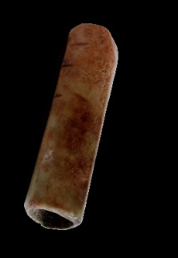  1 – Villa Arellano  (M. de Navarra) | 2 – Avgvsta Emerita  (Consorcio Mérida)
Características: Pieza cilíndrica, perforada longitudinalmente, con los extremos perfectamente serrados. Según Mikler, se trataría de un caño de un recipiente.
Área de hallazgos en Hispania: Villa de Arellano (Navarra), Tarraco (Museu diocesà de Tarragona), Avgvsta Emerita (Mérida).
Área de dispersión: Histria (Rumania), Mogontiacvm (Mainz, Alemania), Iža (Eslovaquia),
Cronología: Museo de Mainz, se sitúa en el Bajo Imperio. En Arellano se fechan entre el siglo I y el II d.C.

▪ I.III.2 – Grandes / Largos.
Béal – A XII
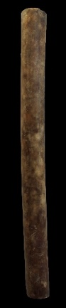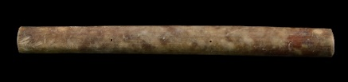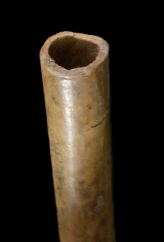  1 - Avgvsta Emerita  (Consorcio Mérida) | 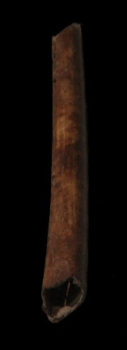  2 – Herrera de Pisuerga  (M. Palencia)
Características: Tubo de hueso hueco cortado en ambos lados. En algunos casos, en Avgvsta Emerita, el final está bien pulido, mientras que en otros, el corte es más irregular, caso del de Herrera de Pisuerga (Palencia).
Área de hallazgos en Hispania: Avgvsta Emerita (Mérida), Herrera de Pisuerga, (Palencia).
Área de dispersión: Iža (Eslovaquia), Histria (Rumania)
Cronología: Amplia cronología.
Análisis:

Son muy abundantes en Avgvsta Emerita (Mérida). Aparecen en contexto urbanos, por lo que es difícil asignarles una utilidad. Conocemos únicamente dos modelos: 1) - largo de 13-14 cm de long. y 1,2-1,4 cm. de diámetro. 2) - cortos de 4,7 – 9 cm de long. y 1-1,4 cm de diámetro. Todos los tubos conocidos están realizado en hueso largo de ave, o tal vez de un ovicáprido joven. La cara externa está bien pulida y redondeada. En algunos casos se ha trabajado con una broca el inicio interno del hueso. Tan sólo uno de los cilindros recogidos en la capital lusitana se diferencia de los demás por mostrar tres finísimas perforaciones (Fig. 1) de 0,01 cm. de diámetro, colocadas, de un extremo a otro, a 4,5 cm., 4,7 cm. y 5,8 cm. Suponemos que pese a estos orificios la misión de este cilindro debía ser la misma que la de los demás.

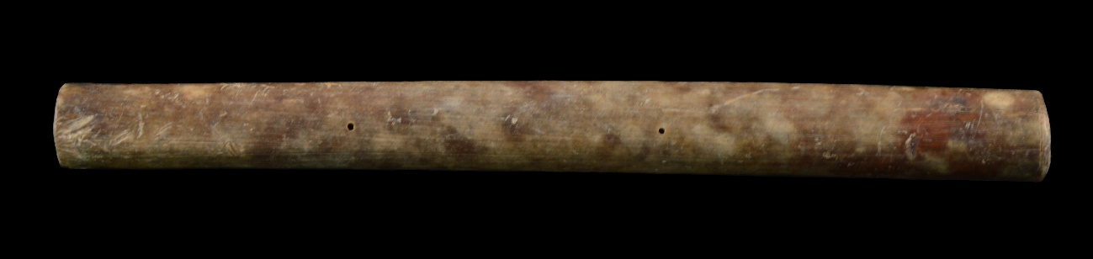

Fig. 1 – Tubo con pequeñas perforaciones.

Los investigadores estamos bastante perdidos a la hora de encontrarles una utilidad factible a estas piezas. Béal, desconoce cual pudo ser su función, de ahí que los incluya en su clasificación como “elementos cilíndricos huecos no identificados”. El grupo de Beldiman, o Hrnčiarik, plantean la posibilidad de que se trate de contenedores para guardar agujas. Misión que consideramos poco factible, dado que las agujas que podrían guardarse tenían que ser finas y de metal, normalmente en bronce, y lo lógico sería que en sus paredes quedasen huellas de la tintada verdosa que suelta el metal, como vemos en aquellos huesos que han estado en contacto con material broncíneo, y en los ejemplares que hemos trabajado no encontramos ningún resto que pueda conducirnos a este uso. Los romanos normalmente guardaban las agujas en cajas de madera. Son canutos demasiado estrechos, largos, bien cortados y perfectamente trabajados, cuya misión debía ser otra. Estos autores también sugieren que podrían formar parte de silbatos, si bien esta función la descartamos. Ahora bien, teniendo en cuenta su abundancia en Avgvsta Emerita, podría plantearse que se tratase de algún instrumento musical, con buen arraigo en la ciudad, cuya función desconocemos. Otra de las posibilidades que puede barajarse, aunque en nuestro caso los cilindros largos son más finos que los que normalmente conocidos, es el empleo como base para los rollos de papiros. Las medidas ofrecidas por Lewis para los pergaminos (entre 11’0 y 24’0 cm.) permiten perfectamente servir de sostén para los rollos. La unión de dos tubos, con una barra interna, sin los topes que debían llevar, acoge completamente el ancho del papiro.

Mikler 1997: 35, 162, lám. 66, nº 16.
Mezquiriz 2009: 182-183, nº 4 y 5. Miden: 4,7 cm de long. por 1,3 cm de diám. y 5,3 cm de long. por 1,3 cm de diám. Plantea que se podría tratar de una cuenta de collar.
Martí – Mata de la Cruz 2002: 90. Pieza de procedencia desconocida, posiblemente de Tarragona. Mide 4.2 cm de long y 0,9 cm de ancho.
Beldiman et al. 2014: 227, fig. 11.
Hrnčiarik 2017: lám. XI nº 179-182.
Mikler 1997: 35, 162.
Están bien representados en Mérida, tanto los de pequeño formato como los más grandes.
Hrnčiarik 2017: lám. XI nº 179-182.
Beldiman et al. 2014: 227, fig. 11.
El diámetro que más se repite, tanto en los tubos largos como en los cortos, es 1,3 cm.
Béal 1983: 1279.
Beldiman et al. 2014: 227. Los considera elementos para guardar agujas, o un silbato.
Hrnčiarik 2017: 61, nº 173-182. En Iža se recogen diez tubos con las mismas características que los de Emerita, lisos, salvo el nº. 172, que presenta decoración a base de líneas incisas. Este autor afirma especímenes similares en el entorno germánico.
Greep-Rijkelijkhuizen 2019: 229-232. Plantean para cilindros más gruesos que las medidas de estos tubos unidos darían el ancho de un pergamino.
Lewis 1974: 56. Sugiere que el ancho de los libros varía ampliamente, entre 11’0 y 24’0 cm. En nuestro caso, la unión de dos tubos daría el ancho de los rollos.

